Осенний Калининград прекрасен. На фоне готического Кафедрального собора и старых немецких вилл с красной черепицей особенно прекрасно смотрятся желтые и оранжевые, кроны деревьев. Вы насладитесь главными достопримечательностями города, прочувствуете его европейскую атмосферу , а после чего проведете несколько неспешных дней на берегу Балтийского моря. В Зеленоградске как на современном курорте есть всё для комфортного отдыха: новый променад вдоль моря протяженностью 3 км, большое количество уютных кафешек с местной гастрономией. Здесь вы проведете свои незабываемые каникулы, ведь мы обо всём уже позаботились!
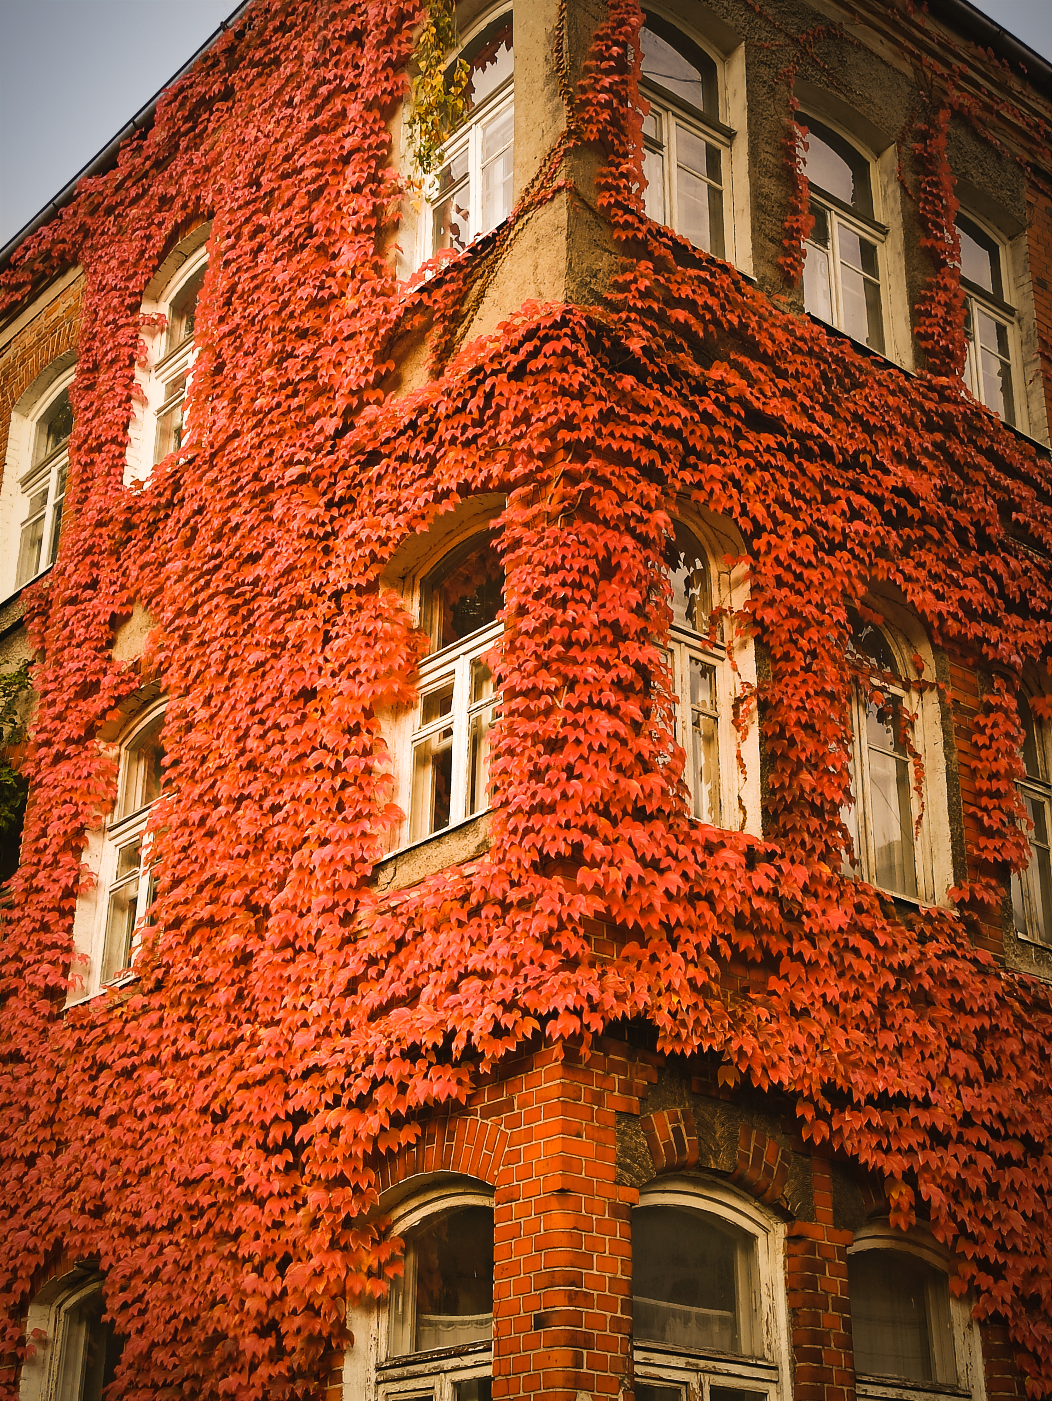
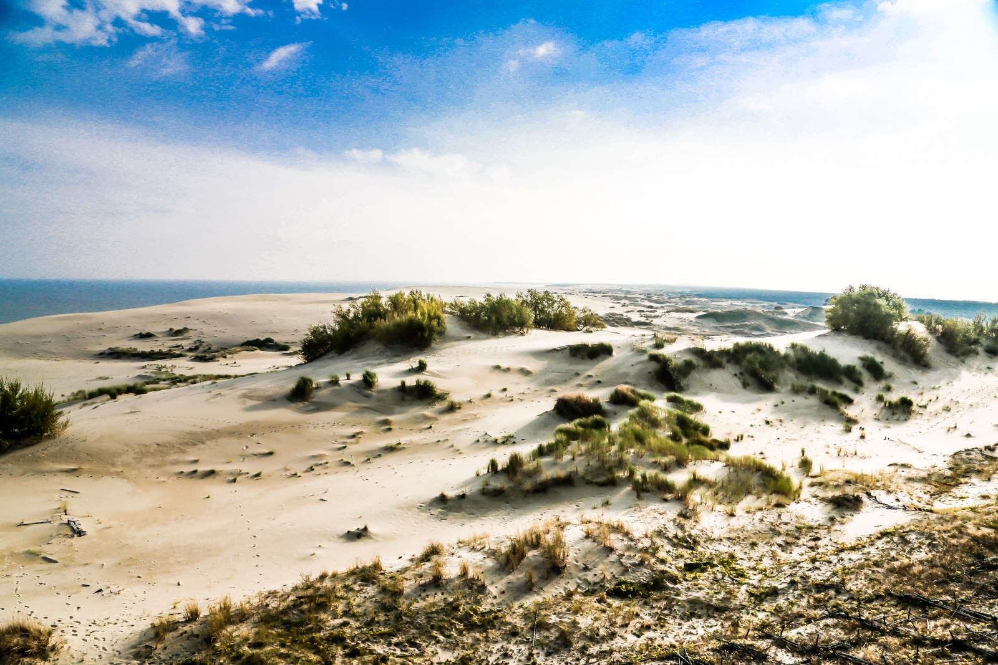
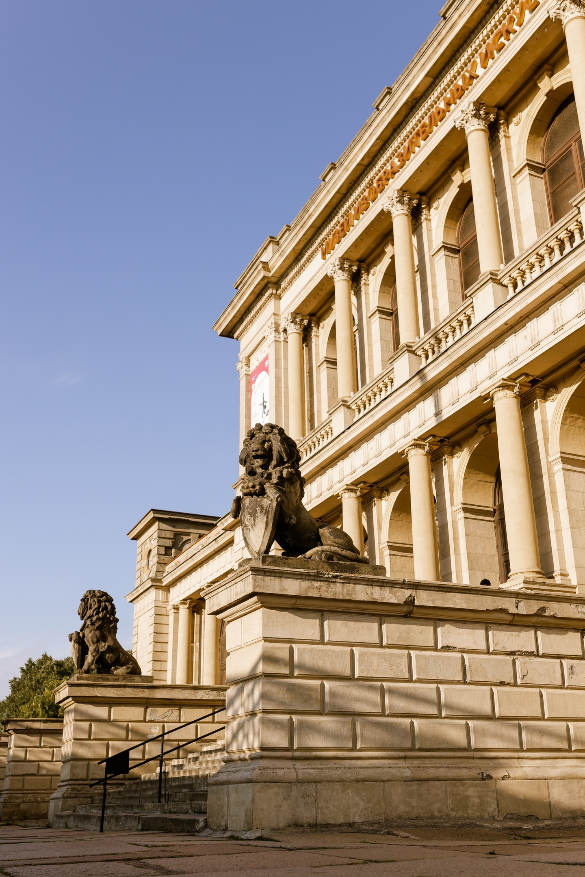

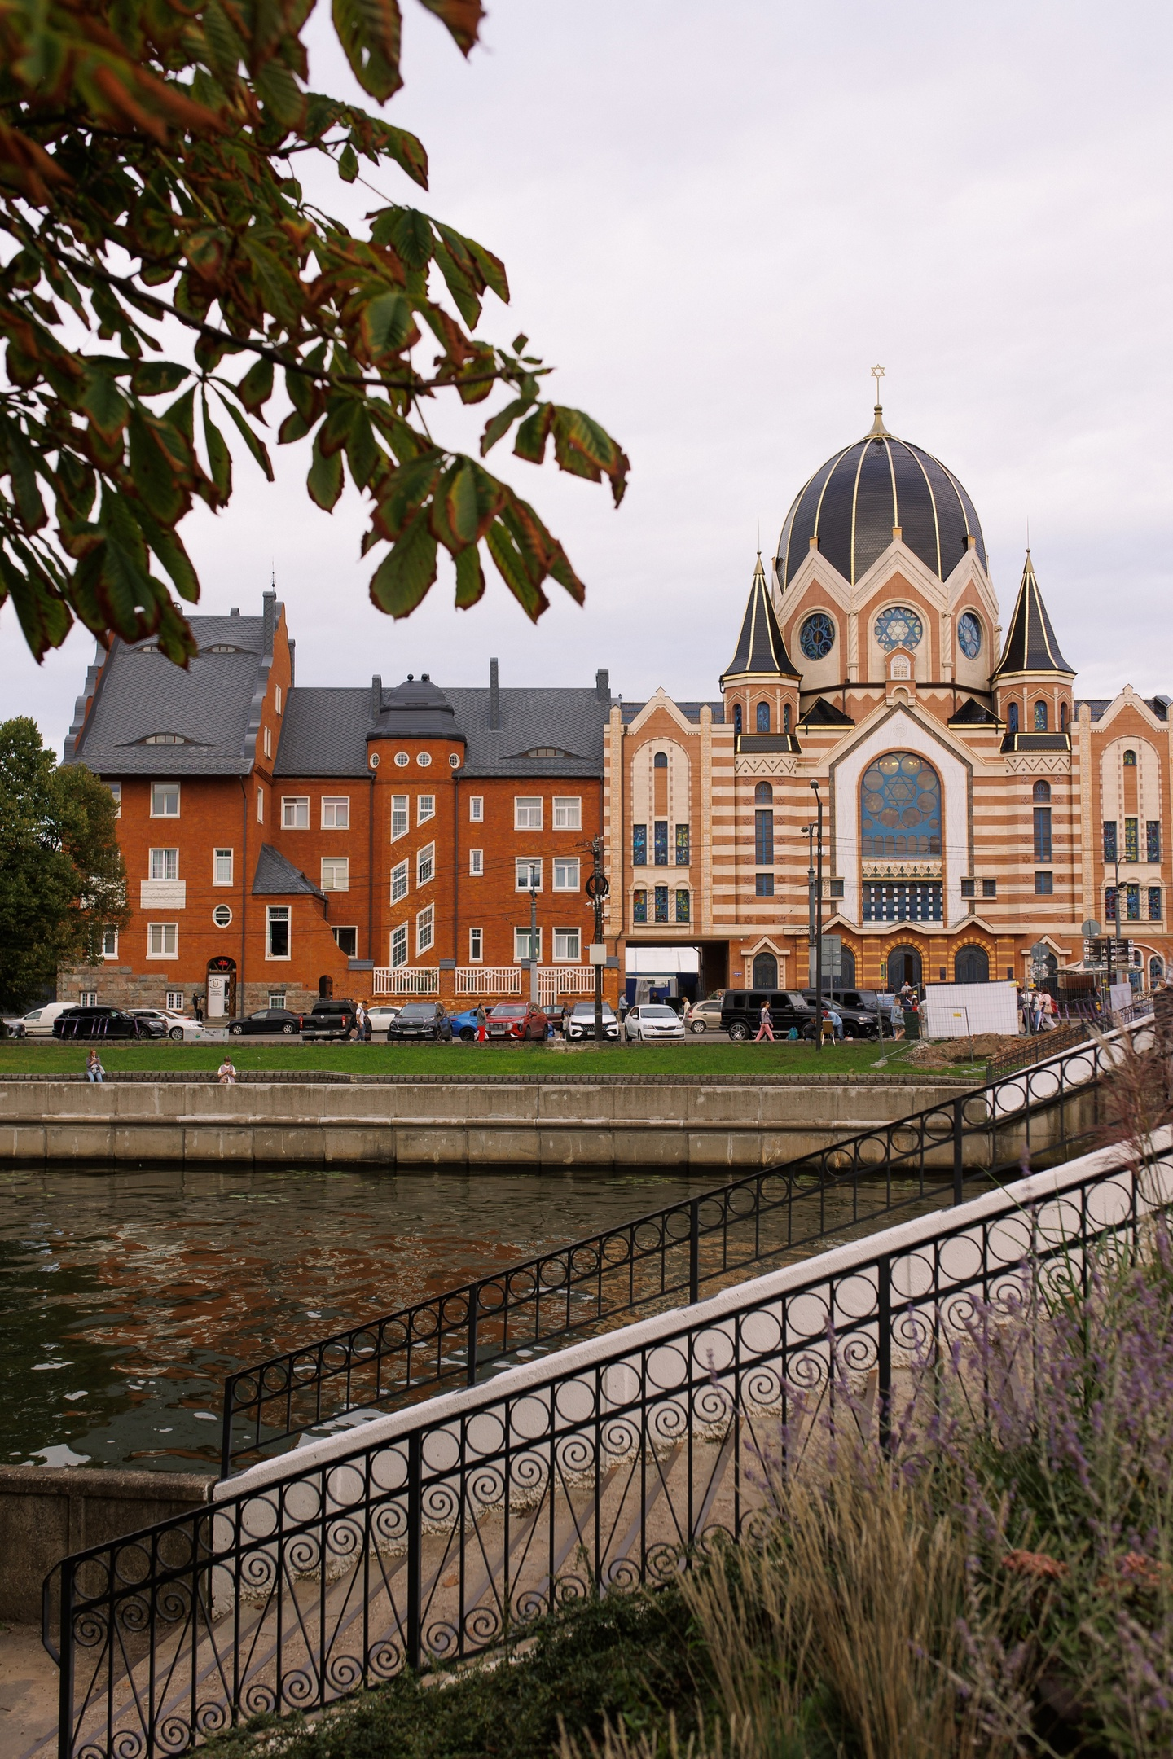
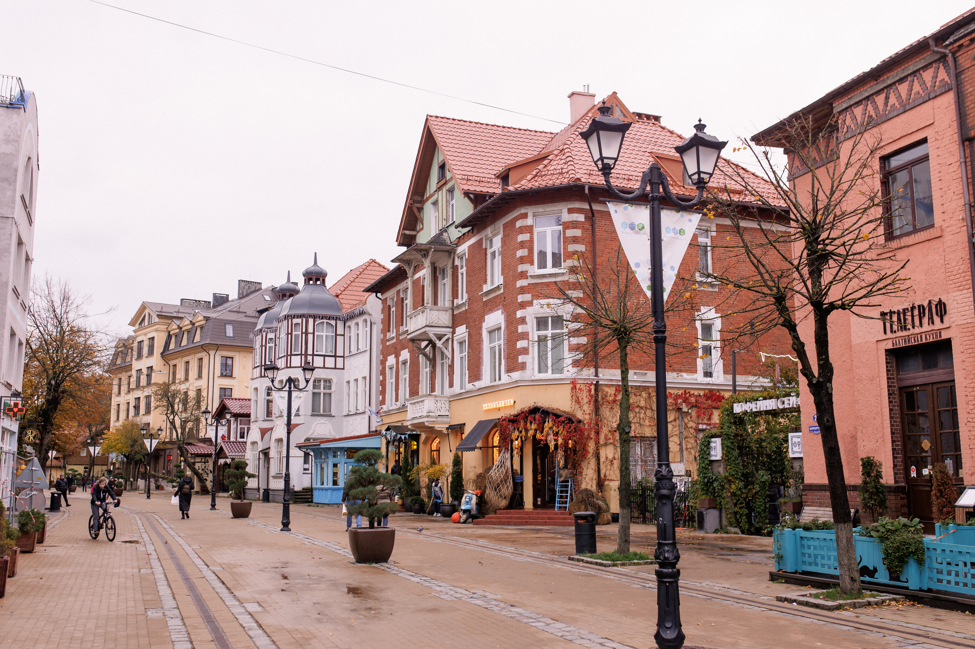
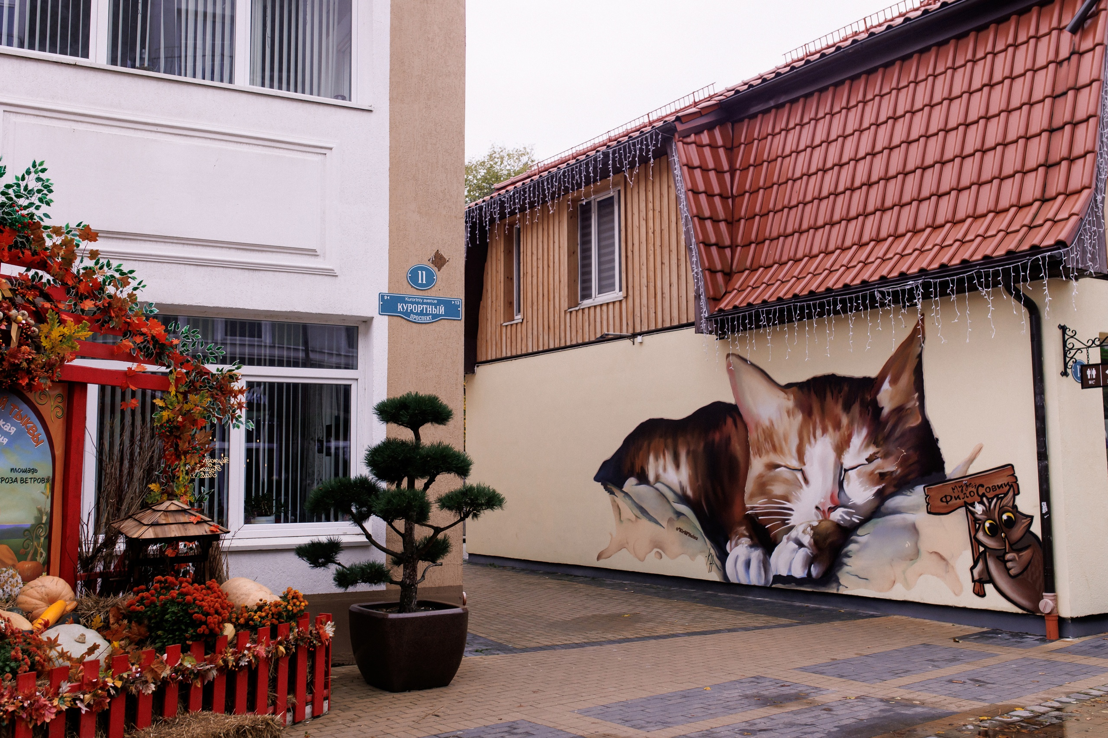

Экскурсионный тур «Бархатная осень: Калининград и Кранц» 7 дней
Даты заездов: 05-11.09, 12-18.09, 26.09-02.10, 03-09.10, 10-16.10, 17-23.10, 24-30.10
1 день четверг
Прибытие в Калининград и самостоятельный трансфер в гостиницу. На рецепции отеля не забудьте получить информационное письмо с уточненным временем и местом посадки в экскурсионный автобус. Заселение в номера после экскурсии.
13:30 Отправление на экскурсию по Калининграду, 3-4 часа
Автобусная экскурсия познакомит вас с главными достопримечательностями города: здание Биржи Кёнигсберга, площадь Победы, Росгартенские ворота , оборонительные укрепления и Кафедральный собор 14 века, район немецких вилл Амалиенау. Вы прогуляетесь по острову Канта и Рыбной деревне. После экскурсии в свободное время у вас будет возможность самостоятельно посетить Музей янтаря или оборонительный форт, выпить согревающего глинтвейна, а экспозиции Музея Мирового Океана особенно понравятся детям.
2 день пятница
Свободный день в Калининграде для прогулок по осеннему городу. Рекомендуем продегустировать в одном из местных ресторанов знаменитую строганину с бокалом пенного пива. Или отправиться на ночную экскурсию по подземельям форта. По желанию экскурсия в Светлогорск и Янтарный, 7-8 часов, 2000 руб/чел
3 день суббота
Освобождение номеров. 12:00 встреча с гидом на рецепции отеля, групповой трансфер в Зеленоградск. Заселение в гостиницу на курорте с 14:00. Пешеходная экскурсия по Зеленоградску.
Вместе с экскурсоводом вы прогуляетесь по Зеленоградску и погрузитесь в чарующую атмосферу европейского городка. Европейское прошлое курорта напоминает о себе повсюду: уютные кафе, архитектура Курортного проспекта, оформление витрин магазинов. Вы увидите колесо обозрения «Глаз Балтики», кирху Святого Адальберта (ныне Свято-Преображенский собор), попьете минеральной воды в бювете «Королева Луиза». На каждом углу вам встретится очаровательный котик, ведь Зеленоградск - город котов, здесь есть даже светофор для котов и свой Котошеф. Город будто сошел с открытки, весь украшен и подсвечен!
4 день воскресенье
Завтрак в формате «шведский стол».
Свободный день для прогулок по курорту. Рекомендуем прогуляться вдоль моря до Западного пляжа в конце променада. Посетить гастрономический проект «Гнездо», отведать на свежем воздухе свежайшую рыбу на гриле с видом на море, согревающие напитки , спрятаться от непогоды в теплом куполе с невероятным видом на Балтийское море. И конечно насладиться балтийскими закатами, которые ни чуть не уступают балийским.

5 день понедельник
Завтрак в формате «шведский стол».
Отправление на экскурсию в НП Куршская коса из Зеленоградска, 4,5-5 часов, 2500 руб
Невозможно прилететь в Калининград и не побывать на Куршской косе. Это тонкая полоска суши, она создана силой ветров и волн Балтийского моря. Вы узнаете легенды Танцующего леса, увидите самую высокую песчаную дюну и услышите историю местной школы планеризма. Природная уникальность территории Нацпарка заключается в том, что это самая крупная песчаная пересыпь в мире. Поэтому сюда непременно надо приехать, чтобы насладиться красотами природы. Здесь же вы сможете купить копченую рыбку, такую как угорь и лещ, авторские украшения из янтаря от местных мастеров , прогуляться по широкому песчаному пляжу Балтийского моря, вдохнуть аромат ветра и сосен.

6 день вторник
Завтрак в формате «шведский стол».
Свободный день для отдыха на Балтийском море. Вы можете самостоятельно посетить Музей кошек Мурариум, дети точно останутся в восторге , или изучить историю моды на местном курорте в Музее курортной моды.

7 день среда
Завтрак в формате «шведский стол». Освобождение номеров до 12:00. Самостоятельный трансфер в аэропорт исходя из времени вылета вашего самолета. Возможность продлить отдых за дополнительную плату.
Экскурсионный тур с проживанием в гостевом доме «Робинзон» в Калининграде и отеле «Королева Луиза 4*» в Зеленоградске: сентябрь/октябрь
Место в двухместном номере: 35000/29000 руб.
Место в двухместном номере с дополнительным местом: запрос
Одноместное размещение: 59000/49000 руб.

Экскурсионный тур с проживанием в гостевом доме «Робинзон» в Калининграде и отеле «Самбия***» в Зеленоградске: сентябрь/октябрь
Место в двухместном номере: 28000/25000 руб.
Место в двухместном номере с дополнительным местом: запрос
Одноместное размещение: 47000/42000 руб.

Стоимость включает: проживание 2 ночи в гостевом доме «Робинзон» г.Калининграда, 4 ночи в выбранном отеле г.Зеленоградска, 4 завтрака в формате «шведский стол» при проживании в отеле «Королева Луиза 4*», экскурсию по Калининграду, Зеленоградску, групповой трансфер из отеля в Калининграде в отель в Зеленоградске. При проживании в «Самбии 3*» до 30.09.- пользование аквазоной отеля бесплатно.
Дополнительно оплачивается: завтраки в гостевом доме Робинзон от 350 руб чел , завтрак в гостинице «Самбия 3*» от 600 руб/чел, трансфер на встречу и проводы, экскурсия в НП Куршская коса 2500 руб чел, экскурсия в Светлогорск и Янтарный 2000 руб/чел.

